KOCAELİ
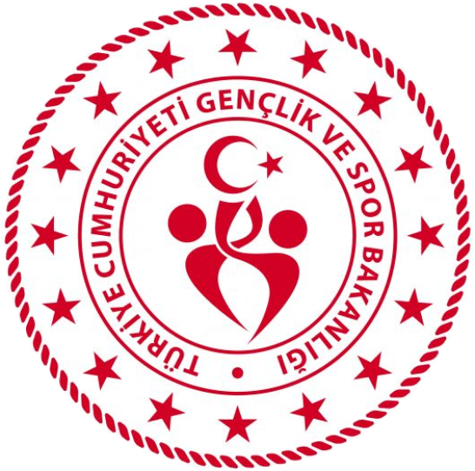
GENÇLİK VE SPOR İL MÜDÜRLÜĞÜ

OKUL SPORLARI BİRİMİ
2026-2027 EĞİTİM-ÖĞRETİM YILI
YÜZME
İL BİRİNCİLİĞİ MÜSABAKA REGLAMANI
KATEGORİ | GENÇLER(KIZ-ERKEK)
MÜSABAKA YERİ | DAHA SONRA BELİRLENECEKTİR.
MÜSABAKA TARİHİ | DAHA SONRA BELİRLENECEKTİR.
MÜSABAKA SAATİ | DAHA SONRA BELİRLENECEKTİR.
TEKNİK TOPLANTI YERİ, TARİHİ VE SAATİ | DAHA SONRA BELİRLENECEKTİR.

NOT: ESAME LİSTESİNİ 20 KASIM 2026 CUMA GÜNÜ SAAT 17.30’a KADAR kocaeli.okulsporlari@gsb.gov.tr ADRESİNE MAİL ATMAYAN OKULLARIMIZ MÜSABAKALARA DAHİL EDİLMEYECEKTİR.

MÜSABAKAYA KATILACAK OLAN OKULLARIN:

- T.C. kimlik kartı / Nüfus cüzdanı
- Öğrenci Sporcu Lisansı (Spor Dalına ait)
- Esame Listeleri ile müsabakalara katılmak zorundadır.
- Çalıştırıcı ve idarecilerin; Mahalli, Grup ve Türkiye Birinciliği müsabakalarına ‘‘Spor Bilgi Sistemi’’ üzerinden çıkarılmış “Saha Giriş Kartı” ile katılmaları zorunludur. Saha giriş kartı olmayanlar müsabakalara alınmayacaktır.
- Müsabakalar 2026-2027 Eğitim Öğretim Yılı Okul Spor Faaliyetleri Yüzme Branş Talimatına göre yapılacaktır.

- Yarışmaların sağlıklı bir şekilde ilerleyebilmesi için https://spor.gsb.gov.tr/okulsportal/SpordaliListesi.aspx?btid=9 adresinden branş talimatının detaylı bir şekilde incelenmesi gerekmektedir.
İlgili yarışmalarda esameye eklenmeyen kullanıcılar saha giriş kartı yazdıramayacaktır.

YÜZME GENÇLER (KIZ-ERKEK) İL BİRİNCİLİĞİ YARIŞMA KATILIM LİSTESİ GİRİŞLERİNİN 20 KASIM 2026 SAAT 17.00’YE KADAR TÜRKİYE YÜZME FEDERASYONU https://portal.tyf.gov.tr PORTALI ÜZERİNDEN YAPILMASI GEREKMEKTEDİR.

OKUL SPORLARI İL ORGANİZASYON TERTİP KURULU
İlgili yarışma 05.10.2026 tarih ve 15846590 sayılı Valilik Onayına istinaden yapılacaktır.

